Отчет по лабораторной работе №8

Элементы криптографии. Шифрование (кодирование) различных исходных текстов одним ключом

Асеинова Елизавета

2022 Oct 5th

Содержание

1 Цель работы 1

2 Выполнение лабораторной работы 1

3 Контрольные вопросы 2

4 Выводы 3

5 Список литературы 3

# 1 Цель работы

Целью данной работы является освоение на практике применение режима однократного гаммирования на примере кодирования различных исходных текстов одним ключом. [1]

# 2 Выполнение лабораторной работы

1. Импортировала необходимые библиотеки, задала функцию для генерации ключа, преобразованию ключа в шестнадцатеричное предстваление, и для шифрования текста.

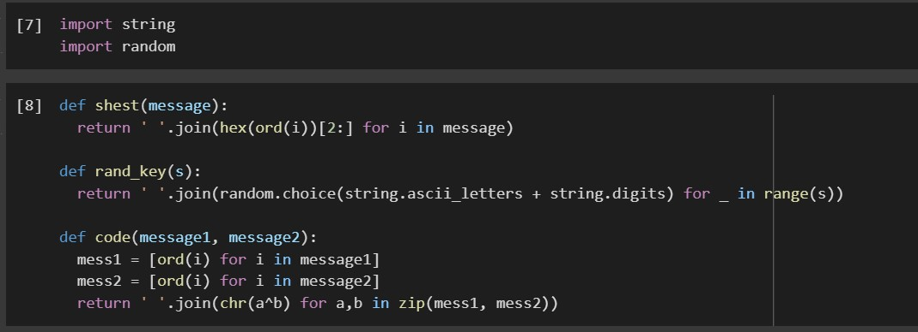

Функции

1. Задала 2 текста, создала ключ, преобразовала его в шестнадцатеричное представление.

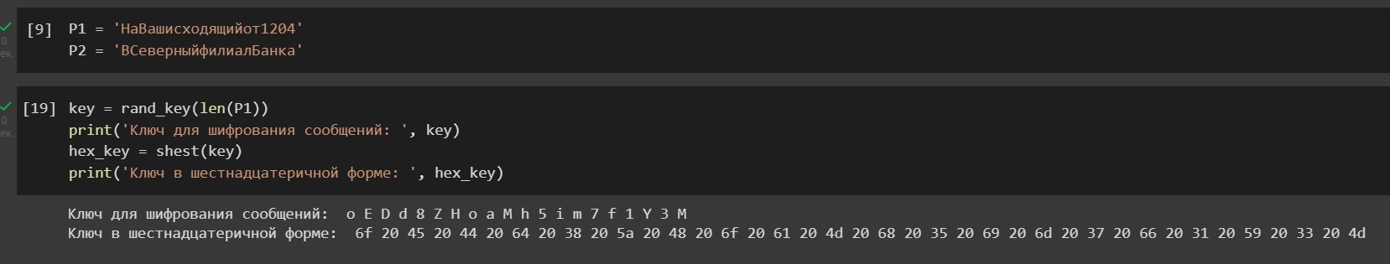

Создание ключа

1. Закодировала оба сообщения с помощью ключа. Создала декриптор, использующий оба сообщения. Раскодировала сообщения при помощи него.

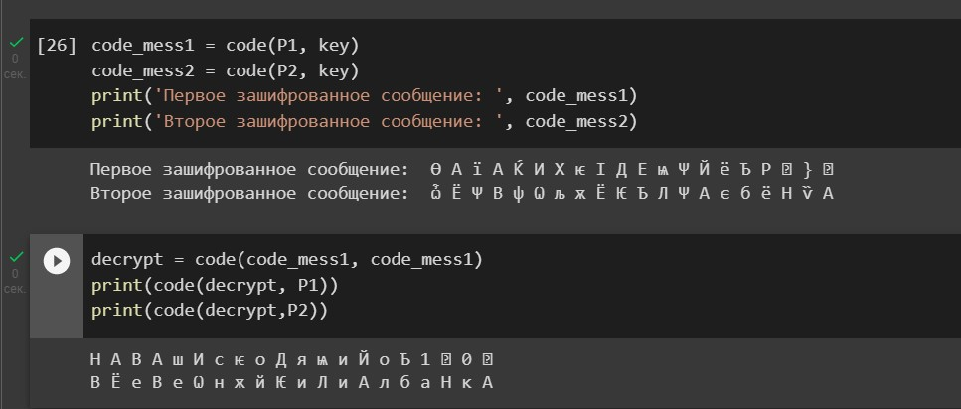

Шифрование

# 3 Контрольные вопросы

1. Чтобы определить один из текстов, зная другой, необходимо воспользоваться следующей формулой: $C_{1}⊕C_{2}⊕+P_{1}=P_{1}⊕P_{2}⊕+P_{1}=P_{2}$, где $C_{1}$ и $C_{2}$- шифротексты. Ключ в данной формуле не используется.
2. При повторном использовании ключа при шифровании текста получим исходное сообщение.
3. Режим шифрования однократного гаммирования одним ключом двух открытых текстов реализуется по следующей формуле:
$$C_{1}=P_{1}⊕+K$$

$$C_{2}=P_{2}⊕+K,$$

4. где $C_{i}$- шифротексты, $P_{i}$- открытые тексты, $K$- единый ключ шифровки
5. Недостатки шифрования одним ключом двух открытых текстов: Во-первых, имея на руках одно из сообщений в открытом виде и оба шифротекста, злоумышленник способен расшифровать каждое сообщение, не зная ключа. Во-вторых, зная шаблон сообщений, злоумышленник получает возможность определить те символы сообщения $P_{2}$, которые находятся на позициях известного шаблона сообщения $P_{1}$.
6. Преимущества шифрования одним ключом двух открытых текстов: Такой подход помогает упростить процесс шифрования и дешифровки. Также, при отправке сообщений между 2-я компьютерами, удобнее пользоваться одним общим ключом для передаваемых данных

# 4 Выводы

В ходе работы мы освоили на практике применение режима однократного гаммирования на примере кодирования различных исходных текстов одним ключом.

# 5 Список литературы

1. Методические материалы курса